


Semaine du 01 au 05 Juillet 2019


Lundi 01 Juillet 2019
Salade de pâtes au surimi
Jambon grillé
Tomates « provençales »
Yaourt
Fruits de saison
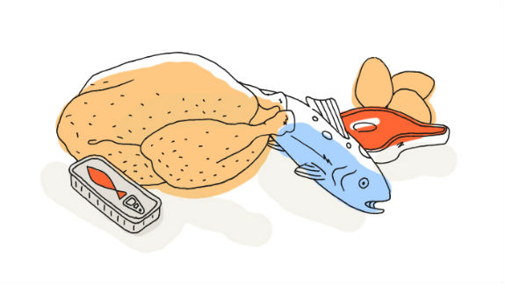
Mardi 02 Juillet 2019
Courgettes râpées
Emincé de bœuf mariné
Pomme de terre grenaille
Fromage blanc et coulis de fruits


Mercredi 03 Juillet 2019
Céleri « rémoulade »
Filet de poisson à la crème
Haricots plats
Petits suisses
Fruits de saison
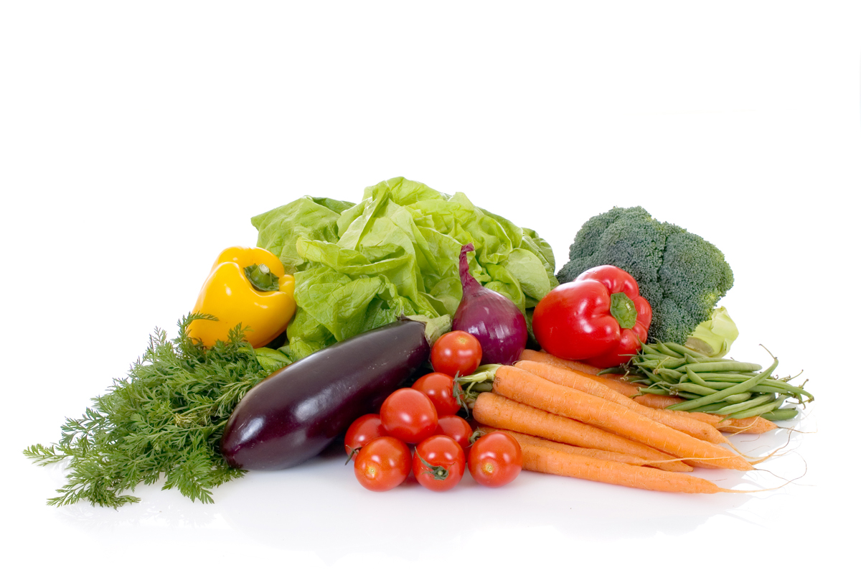
Jeudi 04 Juillet 2019
Rillette de thon
Rôti de porc
Poêlée de légumes
Fromage
Salade de fruits frais
Vendredi 05 Juillet 2019
Dernier jour
d'école !!!
Tomates « cerise »
Hamburger maison
Frites

Glace

La Mairie se réserve le droit de modifier les menus en cas d’imprévu.
La viande de bœuf servie cette semaine est d’origine française

